Пенсионные накопления: как их проверить и получить?

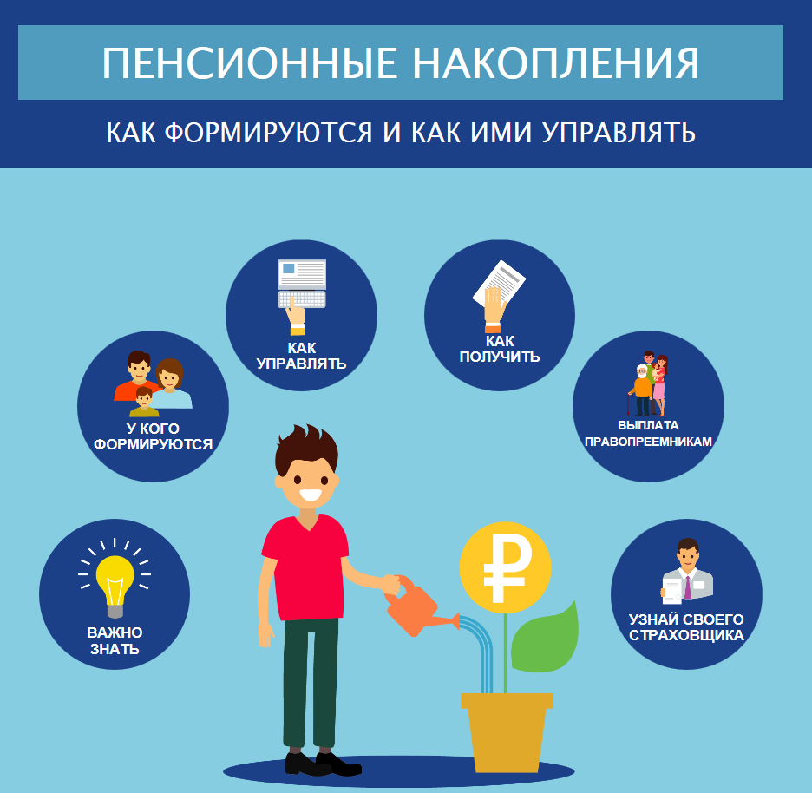

Клиентская служба (на правах отдела) в Муслюмовском районе РТ разъясняет: как узнать размер своих пенсионных накоплений , у кого и где они формируются, а также когда и каких получить.
Для получения полной информации о состоянии индивидуального лицевого счета, в том числе - о размере пенсионных накоплений , а также где они инвестируются (в Пенсионном фонде РФ или негосударственном пенсионном фонде ( НПФ), необходимо запросить справку о состоянии индивидуального лицевого счета.
Сегодня это можно сделать несколькими способами. Самый удобный и быстрый – в личном кабинете на сайте Пенсионного фонда, на портале государственных услуг, а также с помощью мобильного приложения «ПФР
Электронные сервисы».
Напоминаем, у кого формируются пенсионные накопления:
– у граждан 1967 года рождения и моложе, за которых работодатели перечисляли страховые взносы на финансирование накопительной пенсии;
– у мужчин 1953-1966 г.р. и женщин 1957-1966 г.р., за которых с 2002 по 2004 гг. уплачивались страховые взносы;
– участников Программы софинансирования пенсий;
– у женщин, направивших материнский капитал на формирование накопительной пенсии.
Обращаться за накопительной пенсией женщины могут по-прежнему в 55, а мужчины в 60 лет, то есть раньше, чем за назначением страховой пенсии по старости. Но для получения права на выплату пенсионных накоплений необходимо еще иметь минимальное количество пенсионных коэффициентов (в 2021 году – 21) и страхового стажа (в 2021 году – 12 лет).
С заявлением о выплате средств пенсионных накоплений следует обращаться туда, где они формировались: в Пенсионный фонд России или НПФ, которому накопления были переданы в управление. Средства пенсионных накоплений выплачиваются в виде накопительной пенсии, срочной или единовременной выплат.

